标题： 第九届“研究生品德模范”评选开始报名！
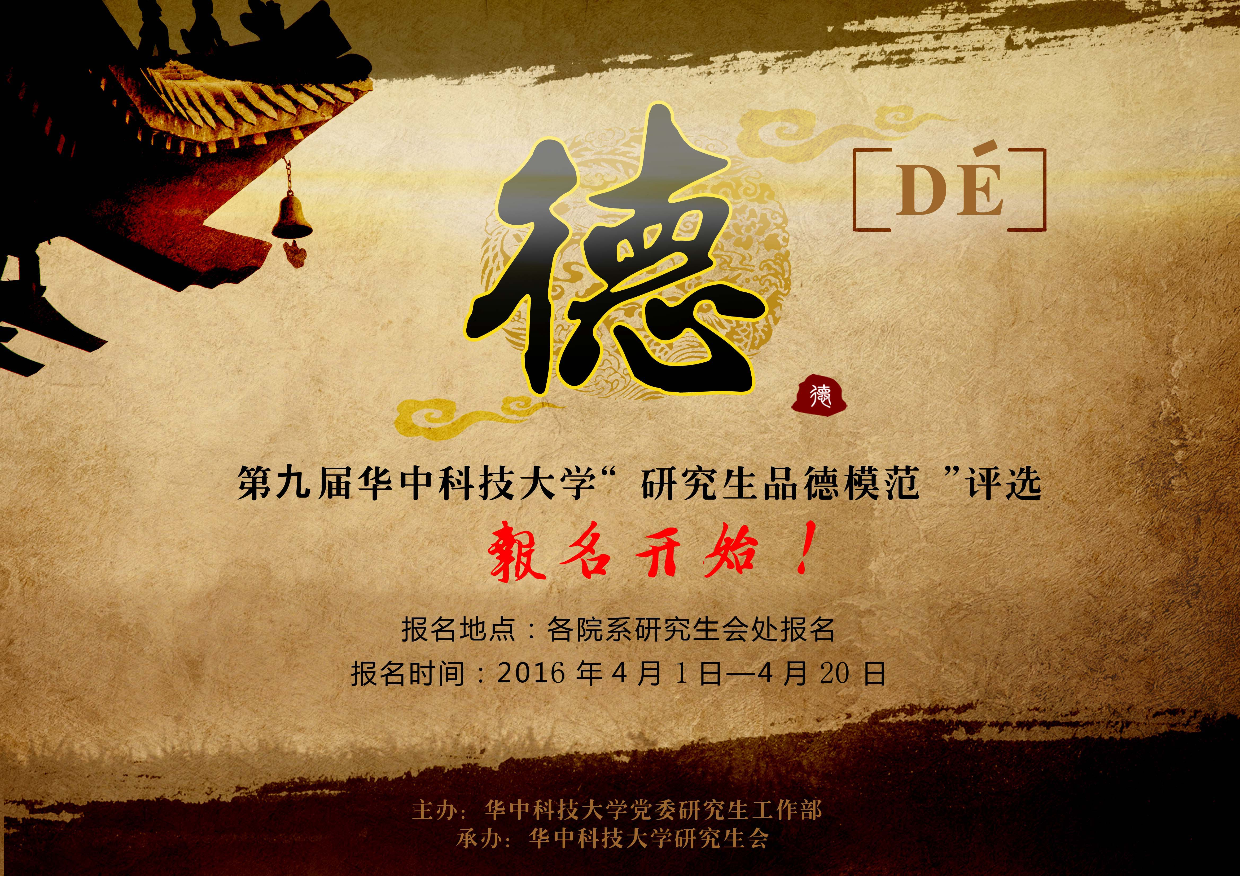

关于参加第九届“研究生品德模范”评选的通知
亲爱的研究生同学们：
“研究生品德模范”评选作为华中科技大学德育工作的亮点，为我们树立了一个个道德榜样，以最生动真实的形式引导着我校学生社会主义核心价值观的构建。2016第九届“研究生品德模范”评选即将开始，欢迎广大研究生积极报名参加。现将有关事宜通知如下：

一、评选背景
“大学之道，在明明德，在亲民，在止于至善。”品德模范光辉事迹所弘扬的校园风尚，集中体现了我校对德育工作的全面重视、深入思考，高度概括了我校校训“明德厚学，求实创新”传达的教育理念。
“高山仰止，景行行止。虽不能至，心向往之。”道德模范往往能为我们竖起精神的丰碑，使我们仰望与赞叹，并在潜移默化中修身养性，完善道德境界。道德之光正如予人玫瑰，手留余香。我们表彰这些品德模范，他们以朴实无华的言行，散发着品格的馨香，唱响了这个时代的高歌！
本次品德模范评选以用教育来提升、用实践来推动、用典型来示范、用舆论来引导为出发点，本着“公开、公正、公平、真实”的原则，评选出2016年度感动校园的研究生品德模范。

二、评选对象
华中科技大学品德表现优良的硕士研究生个人或团体、博士研究生个人或团体。（团体人数不超过三人）

三、评选标准
参选人的优秀事迹，对周围同学产生了很大的影响，体现出良好的品德风貌，或者在经历某些特殊事件时，表现出了高尚的道德品质，引起学校甚至社会的广泛关注。

根据最具典型意义的先进事迹进行分类，分别授予相应称号：
忠：奉献祖国模范。“忠者，德之正也。”忠于祖国，忠于人民。心怀对社会的责任感和使命感，积极响应时代的号召，无私奉献。哪里需要我，我就到哪里去。

义：热心公益模范。“君子之于天下也，无适也，无莫也，义之与比。”热心各类公益事业，积极参与捐资助学、扶残助弱、公共服务等等志愿服务，让爱的光芒照亮人间大地。

勇：见义勇为模范。“有德必有勇。”勇于与危害社会和谐稳定的违法犯罪行为做斗争，在国家、人民的生命财产安全受到威胁时，义无反顾，挺身而出，用勇气和力量守护我们的家园。

责：责任先行模范。“天下兴亡，匹夫有责。” 人所能负的责任，我必能负；人所不能负的责任，我亦能负。自觉履行个人义务，对社会负责，对他人负责，对自己负责。这是一份责任，也是一份坚守。

信：诚实守信模范。“民无信不立。” 诚实显示着一个人的高度自重和内心的安全感，守信显示着一个人对他人的尊重和内心的尊严感。讲信用，守承诺，真诚待人，用心做事。

善：助人为乐模范。“知善致善，是为上善”。为他人扶危济困，为大家排忧解难，用一颗向善的心对抗冷漠和残酷。善良让人性闪光，让人格伟大，让社会和谐，让世界温馨。

孝：尊老孝亲模范。“百行孝为先”。对父母尊敬，对子女慈爱，对长辈友好。孝敬父母，团结兄妹，关爱老人，家庭的和谐才能促进社会的和谐，而孝正是推动和谐最温柔的力量。

毅：自强不息模范。“天行健，君子以自强不息。”用微笑面对平凡，用自信 面对艰难。在挫折面对，不卑不亢，不畏不屈。用一颗有毅力的心，打败所有的苦难。

四、报名时间：2016年4月1日—4月20日
3月17日晚19点，成功举行了活动启动仪式。邀请到赵广军作个人先进事迹报告。
4月×日晚×点，在××举行新闻发布会。（根据报名情况待定）

五、报名条件及方式
1、在校品德表现良好，没有违法，学校处分和不良行为记录的研究生个人和团体均可。
2、报名采取院系推荐方式，均填写品德模范参选登记表并附1500字以内事迹介绍（可附照片）。除了提交所有电子档材料之外，为方便整理，事迹介绍要求打印稿，A4纸张，四号宋体字，1.5倍行距；申报表中要注明所参加评选奖项的类型。
3、本次活动所需资料为电子版材料和纸质材料。由院系推荐出的评选人将电子版登记表填写好后，电子版登记表和事迹介绍等一起打包发送到本次活动的专用邮箱hustpindemofan2016@163.com，并将文件命名为“品德模范材料+院系名称”。截止时间：4月20日23:59。同时请各位参选者将表格的纸质档、院系盖章证明的纸质档以及其他的相关材料，于4月20日晚上22:00前联系活动负责人邓同学，提交到指定位置。

欢迎广大研究生同学到所在院系研究生会咨询详情，进行报名。
如有疑问，请电话咨询：邓涵予 15927029280，张谦益 13871075057

华中科技大学研究生会
二〇一六年三月三十一日

